
sponsorzy

Księgarnia tem, Skłodowskiej Curie 46, Pszczyna
Księgarnia Czartak, ul. Piastowska 1, Pszczyna
Kaufland, Pszczyna
DOM TURYSTY, ulica Cieszyńska 2, Pszczyna

Noclegi
Dom Turysty, Ulica Cieszyńska 2 (15 minut od sali gry).
Pokój 1 osobowy z łazienką- 50,-
Pokój 2 osobowy z łazienką- 80,-
Pokój 3 osobowy z łazienką- 100,-
Pokój 4 osobowy z łazienką- 130,-
Pokój 1 osobowy bez łazienki- 40,-
Pokój 2 osobowy bez łazienki- 65,-
Pokój 3 osobowy bez łazienki- 90,-
Pokój 4 osobowy bez łazienki- 110,-

Rezerwacja zostaje dokonana po opłaceniu zaliczki w wysokości 30% kwoty.
Wpłaty należy dokonać do 15 czerwca 2011 roku na konto: Pszczyńskie Stowarzyszenie Szachowe, ul. Rogalińskiego 12, 43-200 Pszczyna, Bank Spółdzielczy o/ Pszczyna 25 8448 0004 0020 1335 2001 0001. W związku z ograniczoną ilością miejsc decyduje kolejność wpłat.

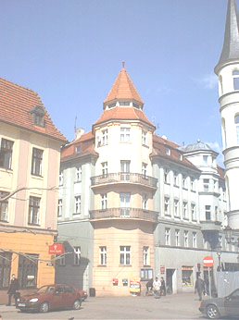



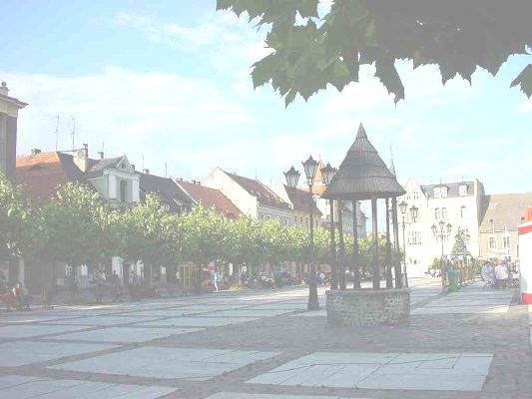
VII Międzynarodowy Integracyjny Turniej Szachowy w Pszczynie pod patronatem
Burmistrza Dariusza Skrobola
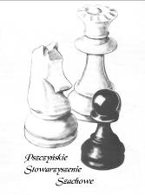

12-17 lipca 2011
hala sportowa Miejskiego Ośrodka Rekreacji i Sportu w Pszczynie przy ul. Basztowej 4

Runda | Dzień | Rozkład rund dla grup:  A, B C
Odprawa techniczna | 12 lipca | 9:30 | 9:30
I | 12 lipca | 10:00 | 10:00
II | 12 lipca | 15:00 | 12:30
III | 13 lipca | 10:00 | 10:00
IV | 14 lipca | 10:00 | 10:00
V | 14 lipca | 15:00 | 12:30
VI | 15 lipca | 10:00 | 10:00
VII | 16 lipca | 10:00 | 10:00
VIII | 16 lipca | 15:00 | 12:30
IX | 17 lipca | 10:00 | 12:30
zakończenie | 17 lipca | 15:00 | 15:00

Cele Turnieju
- Turniej Sportowy o charakterze integracyjnym promujący szachy na terenie Pszczyny i okolic.
- Umożliwienie podwyższenie rankingu i kategorii szachowych.

Termin i Miejsce
12-17 lipca 2011, Hala Sportowa MORiS ul. Basztowa 4

Organizatorzy
- Urząd Miejski w Pszczynie,
- Miejski Ośrodek Rekreacji i Sportu w Pszczynie,
- Pszczyńskie Stowarzyszenie Szachowe

System rozgrywek
Szwajcarski na dystansie 9 rund
Tempo gry- grupa A, B, - 1,5 h na partię + 30 sekund na posunięcie
grupa D - 60 minut na zawodnika

Zawodnicy z tytułami GM, WGM zwolnieni z wpisowego
 | Turniej A  Zgłoszony do elo | Turniej B  Zgłoszony do elo | Turniej C
wpisowe | 90 złoty | 60 złoty | 30 złoty
wpisowe | 60 złoty  młodzież do lat 14 oraz osoby powyżej 60 lat | 50 złoty  młodzież do lat 14 oraz osoby powyżej 60 lat | 30 złoty
wpisowe | 50 złoty  osoby powyżej 75 lat, osoby niepełnosprawne | 40 złoty  osoby powyżej 75 lat, osoby niepełnosprawne | 20 złotych  osoby niepełnosprawne
warunki uczestnictwa | Zawodnicy z rankingiem 1800 i wyższym | Zawodnicy z rankingiem 1000- 2000 | Turniej dla dzieci do lat 10 (urodzone w roku 2001 i młodsze)
nagrody | Nagrody  finansowe  - m-ce 1800 zł  Minimum 6 nagród finansowych | Nagrody  finansowe  - m-ce 600 zł  Minimum 6 nagród finansowych | Nagrody rzeczowe  1 m-ce nagroda rzeczowa wartości 200 zł  Każdy z uczestników otrzymuje upominki
Zawodnicy z tytułami IM i WIM wpisowe 40 złotych.
Wpisowe zawiera opłatę rankingowo- klasyfikacyjną.

Ilość i wysokość pozostałych nagród zależy od ilości startujących. Organizatorzy przewidują dodatkowe nagrody dla zawodników niepełnosprawnych, kobiet itd
do dnia 9 lipca 2011- bezpośrednio na stronę www.chessarbiter.com lub na wiecekpawel@poczta.onet.pl .z danymi: Imię, nazwisko, klub/miasto, ranking, kategoria, data urodzenia.
Po tym terminie wpisowe wzrasta o 10 złotych!

